1. 모니터링

**1.1. 리소스 사용량 등 모니터링 정보 확인**

⦁ Cloud Insight를 통해 제공하는 서비스의 성능 지표를 통합 관리하고, 장애 발생 시 담당자에게 장애 정보를 신속히 전달합니다.

⦁ Cloud Insight의 대시보드를 통해 리소스의 사용량을 한눈에 확인할 수 있으며, 사전에 설정된 Memory, CPU, File System Utilization, Network In/Out 등의 다양한 지표 선택이 가능합니다.

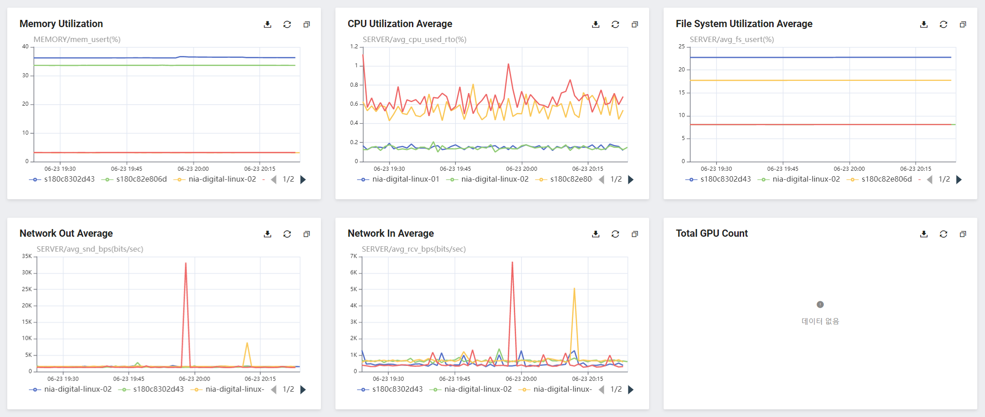

**1.2. 장애 정보 및 장애정보 알림 기능**

⦁ 장애(이벤트) 정보에 대해 콘솔의 대시보드에서 확인합니다.

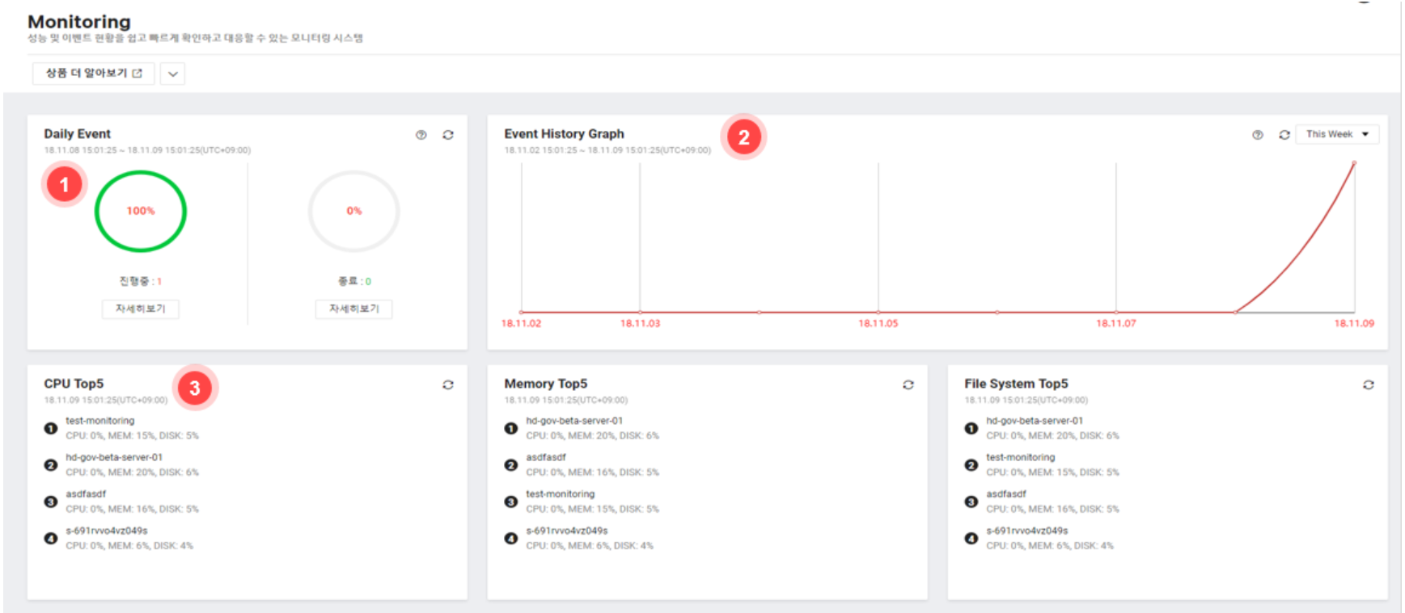

1. 하루 동안 발생, 종료된 이벤트 현황을 확인할 수 있습니다.  
   [자세히 보기] 버튼 클릭 시 Event Dashboard 로 전환되며 상세 내용을 확인할 수 있습니다.
2. 최근 1주일 동안의 이벤트 발생현황을 확인할 수 있습니다. 자세한 내용은 'Dashboard > Event Dashboard' 에서 확인 가능합니다.  
   그래프 상에 도트 클릭 시 Event Dashboard 로 전환되며 상세 내용을 확인할 수 있습니다.
3. 상세 모니터링을 신청한 서버 중에서 항목별로 최근 1분 수치 기준의 Top 5 서버를 정렬하여 나타냅니다.  
   자주 확인 하는 CPU Used(%), Memory Used(%), File System Used(%)를 기준으로 정렬됩니다.  
   서버명을 클릭 시 해당 서버의 성능 상세 정보를 확인할 수 있습니다.

**1.3. 모니터링 정보 제공 절차**

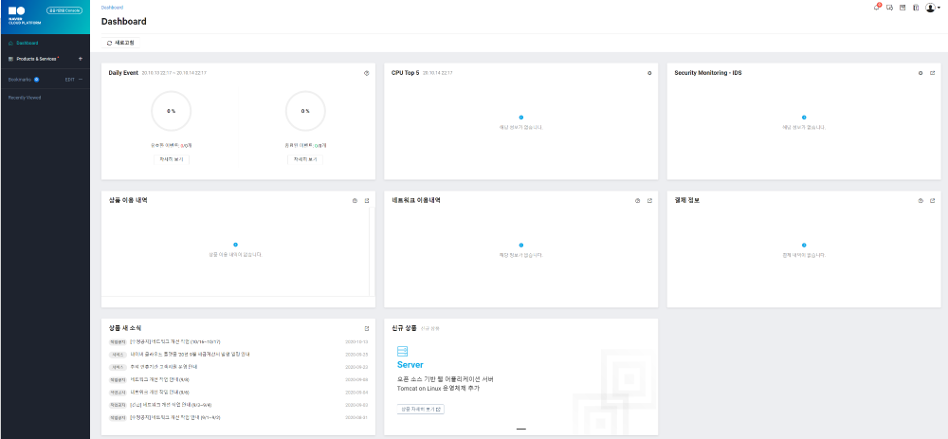⦁ 대시보드를 통해 1분 주기로 수집된 모니터링 정보에 대한 리소스 사용량(CPU, Memory, Disk, 트래픽 필수 포함), 장애정보 및 장애정보 알림기능(이메일, SMS 등), API 제공 등을 포함한 정보 확인이 가능

⦁ 모니터링은 다음과 같은 통보 대상 설정을 통해 대상 관리가 가능하며, 통보는 Email과 SMS를 통해 가능합니다.

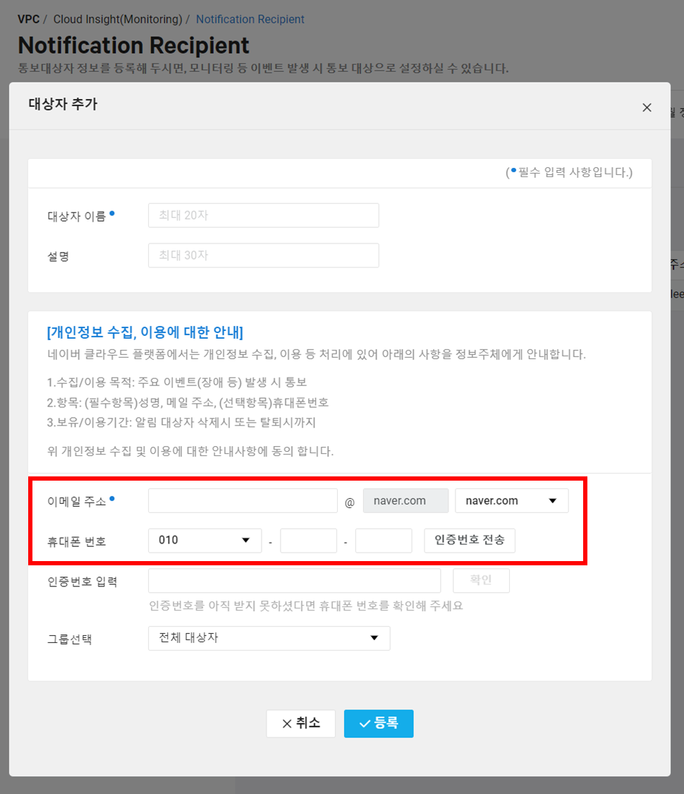

⦁ 효과적인 모니터링을 위해 다음과 같은 다양한 기능을 제공합니다.

* 모니터링 항목 및 주기 설정

CPU, 메모리, 디스크, Load Average, 네트워크, 디스크 I/O, 파일 감시, 파일 시스템, 로그 감시, 프로세스, Ping Fail 등 다양한 항목에 대해 모니터링 정보를 수집하고, 발생하는 이벤트에 대한 통보 설정을 할 수 있습니다. 이 중 Ping Fail, 로그 감시 등 일부 항목은 이벤트 통보 설정 기능만 제공되며, 이벤트 통보 항목은 최대 20개까지 설정할 수 있습니다. **선택한 기간에 따라 1분, 5분, 2시간, 1일 주기로 모니터링 결과를 제공**합니다. 특히, 최근 8일 동안은 1분 주기로 모니터링 결과를 보관해 효율적인 대응이 가능합니다. 현재 모니터링 정보는 최대 1년까지 1일 주기 정보를 제공합니다.

* 모니터링 대시보드

운영 효율성 향상을 위해 원하는 정보를 한 화면에서 확인할 수 있는 대시보드를 제공합니다. **대시보드는 모니터링 설정을 완료한 서버에 대해서 하루 동안 발생 및 종료된 이벤트, 최근 1주일 동안 발생한 이벤트 현황, 항목별 TOP 5 서버 현황을 한 화면에 제공**합니다. 이를 통해 사용자는 운영 중인 서버의 최근 현황을 파악할 수 있고, 특정 서버의 상태를 편리하게 확인할 수 있습니다. 또한, 대시보드 화면과 상세 화면을 바로 연결해 이슈를 상세하게 추적할 수 있어 운영 효율성을 크게 높일 수 있습니다.

* 모니터링 현황 항목 설정

**모니터링 현황 메뉴에서 이벤트 확인 목적의 일부 항목을 제외한 8개 항목 36개 세부 항목에 대해 모니터링 정보를 제공**합니다. 특히, 36개 세부 항목 중 집중적으로 확인해야 하는 10개 항목에 대해 상태 정보를 기본으로 제공합니다. 집중적으로 확인할 10개 항목은 목적에 따라 변경할 수 있습니다. 또한, 비교를 원하는 특정 서버를 선택해 항목별로 비교할 수 있는 ‘차트 비교’ 기능을 제공합니다. 서버 간 차이를 확인해 문제점이나 이슈를 확인할 때 유용합니다. 또한 특정 항목에서 다른 서버에 비해 모니터링 지표 차이가 많은 서버를 확인할 때 편리합니다.

* 사용자 맞춤형 대시보드

‘My Chart’ 기능을 통해 **사용자가 원하는 형태의 차트 및 대시보드를 직접 생성하여 실시간으로 인스턴스의 성능 정보를 살펴볼 수 있습니다. ‘**My Group’ 기능은 인스턴스를 그룹 단위로 분류하여 주요 및 관심 서버를 효율적으로 모니터링하고 장애 발생 시 신속하게 대응할 수 있도록 합니다. 또한, 사용자가 생성한 차트 및 대시보드를 위젯 형태로 제공하여 사용자가 보고 싶어 하는 정보들을 효과적으로 확인할 수 있습니다.

* 이벤트 설정 로그

이벤트 설정 로그 기능을 사용해 **최근 1개월 동안의 이벤트 설정 이력을 확인**할 수 있습니다. 고객이 설정한 이벤트 설정 일시, 설정 내역, 작업자, 접속 IP로 모니터링 사용 현황을 확인할 수 있어 부주의한 사용을 방지할 수 있습니다.

* 이벤트 설정 템플릿

자주 사용하는 이벤트 및 통보 대상 정보 등을 템플릿 형태로 손쉽게 관리할 수 있습니다. 새롭게 추가된 인스턴스에 미리 저장해둔 템플릿을 적용하면 해당 자원에 대한 이벤트 관련 설정을 간단하게 완료할 수 있습니다.

* Auto Scaling 그룹 모니터링

Auto Scaling 모니터링은 그룹으로 설정된 여러 대 서버의 평균값을 기준으로 모니터링 서비스를 제공합니다.

**CPU, 메모리, Load Average, 네트워크, 디스크 I/O, 파일 시스템 등 6개 항목 15개 세부 항목에 대해 이벤트 설정**이 가능합니다.

* API 사용

API를 사용하려면 OAuth 인증 방식의 인증키를 발급 받아야 합니다. API 인증키는 포털의 마이페이지에서 발급받고 관리할 수 있습니다. API는 RESTful API 방식의 HTTP GET/POST 메소드 호출로 실행하며, API를 사용해 원하는 형태의 모니터링 관리 기능을 만들 수 있습니다.

**1.4. 이용자에게 제공 가능한 모니터링 및 장애 정보**

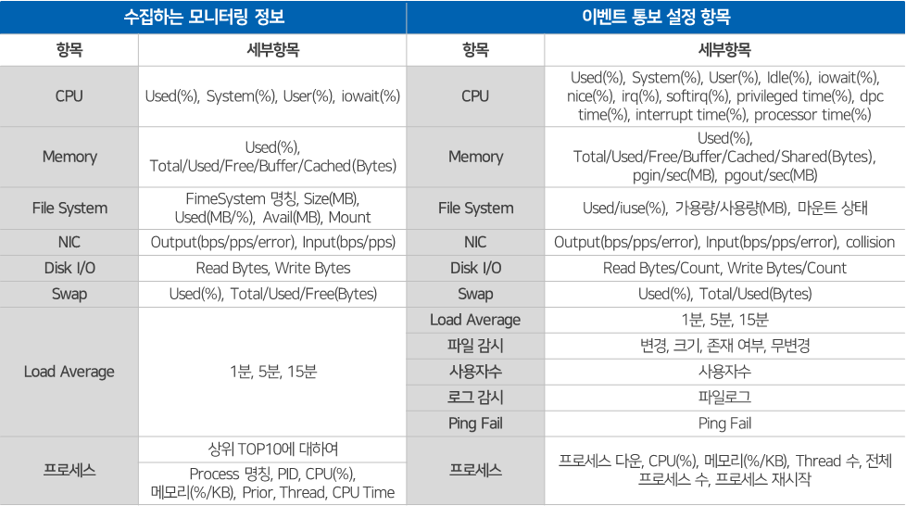⦁ 이용자에게 제공하기 위해 수집하는 모니터링 정보와 장애 정보 제공을 위해 이벤트 통보 설정을 수행하는 항목은 다음과 같습니다.

⦁ 고객에게 네이버 클라우드 플랫폼에서 제공하는 콘솔 대시보드 및 모니터링 상품을 이용하여 리소스 사용량 조회 및 임계치 이상 사용시 알림 수신 및 매니지드 서비스 이용에 따른 운영보고서 제공(월간), 아울러 장애발생시 고객이 원하는 경우, 장애일시, 내용, 원인, 조치방안 등이 포함된 장애리포트를 발송

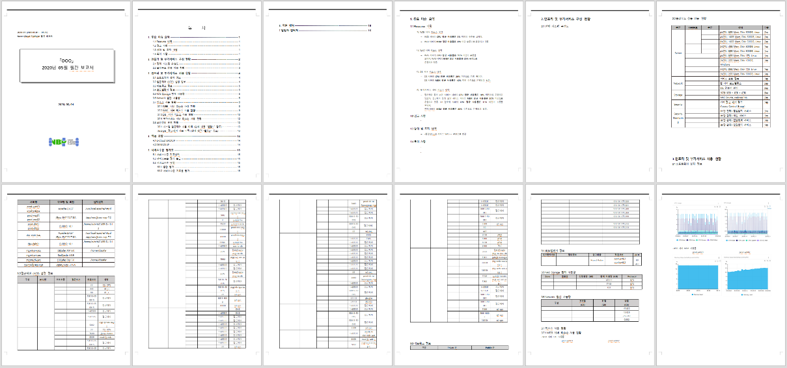

**[월간 운영보고서 예시]**

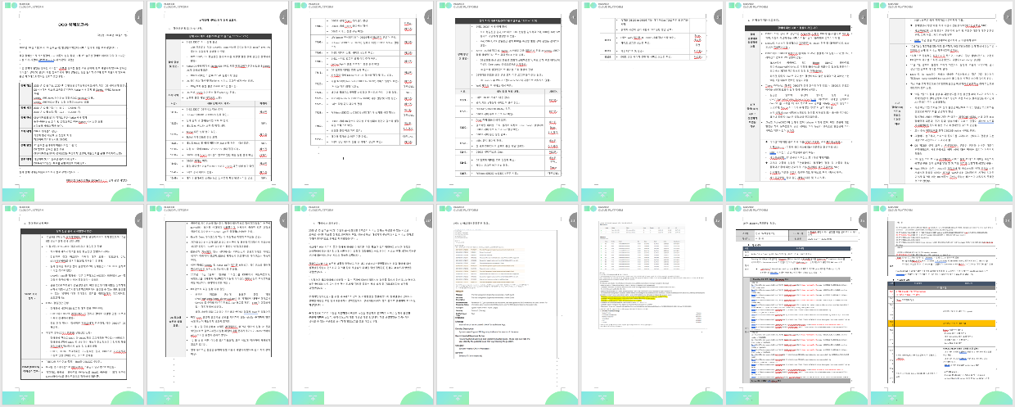

**[장애 보고서 예시]**